Q20 Scheda creata il 23 febbraio 2026
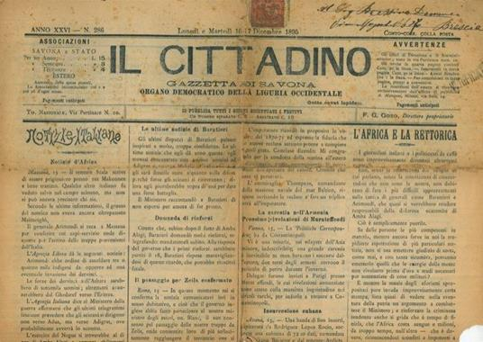
Descrizione bibliografica
Il *cittadino : gazzetta di Savona : organo democratico della Liguria occidentale. – Anno 1, n. 1 (1 novembre 1870)-anno 58, n. 32 (7 maggio 1927). - Savona : Tip. nazionale, [1870-1927]. - 58 volumi ; 52 cm. ((Quotidiano. - Non esce i giorni festivi. - TO00181493
Variante del titolo: Il *cittadino di Savona
Assorbe: *Gazzetta di Savona [Q486]
Soggetto: Liguria occidentale – 1870-1927; Riviera di Ponente – 1870-1927
Copia digitale: 1877; 1895-1907; 1919-1920; 1914-1918

Informazioni storico-bibliografiche
Nuovo giornale diretto da Francesco Giuseppe Gozo (3 luglio 1843 – 6 aprile 1914), il cui primo numero uscì il 1° novembre 1870. Le basi che avrebbero condotto alla nascita de Il Cittadino erano state poste la sera del 20 settembre 1870, mentre Gozo e altri liberali cittadini festeggiavano in un allegro banchetto alla Trattoria dei Fratelli Italiani la breccia di Porta Pia e la liberazione di Roma. Principale organo di stampa democratico della Liguria occidentale, informato ai principi della democrazia radicale, il giornale aveva come suo sottotitolo il motto «Gutta cavat lapidem»; nella prima fase della sua storia Il Cittadino fu interprete del pensiero e delle posizioni delle associazioni operaie della città e del suo circondario, esprimendo un chiaro orientamento repubblicano e popolare, anticlericale e filomassone, liberale e progressista; il giornale modificò in seguito la sua linea editoriale, sostenendo Giuseppe Astengo e Paolo Boselli; con l'inizio del Novecento, poi, Il Cittadino mutò sostanzialmente la sua linea edito riale, tanto da non poter più essere considerato come un autentico interprete della democrazia liberale in città: nel 1920 ebbe come Direttore il prof. Salvatore Addis, primo Segretario politico del Fascio di Combattimento savonese, cui seguì l'anno dopo nell'incarico il prof. Raffaello Massignan, che proseguì nella linea antisocialista e filo fascista; la storia della testata si concluse nel 1927, dopo 57 anni di vita. • L'OTTOCENTO A SAVONA / Giuseppe Milazzo. In: Quaderni savonesi, n. 28 (aprile 2012), p.19

Note e riferimenti bibliografici
- L'OTTOCENTO A SAVONA / Giuseppe Milazzo. In: Quaderni savonesi, n. 28 (aprile 2012), p.2-35
- Il giornalismo savonese
- BDL Biblioteca Digitale Ligure

